**附件1:活動簡介**

**★活動內容**

(一)**活動對象**：本市轄內住宅用電戶，揪團達10戶者，即可組隊報名參加。

(二)**報名方式**：由團長或指定代理人召集10戶團員，並於105年7月31日（含）以前填妥報名表暨同意單，再以郵寄、電子郵件或傳真方式向本局報名。

報名表請至活動網址：<http://lowcarbon.epd.ntpc.gov.tw/savepower>下載。

(三)**競賽規則**：各團隊加總10戶105年6（或7）及8（或9）月份兩期電費單之省電量後，依總累積省電量多寡排序。

(四)**獎勵**：總累積省電量排序前30名，可獲得1萬至20萬元不等之商品禮券。

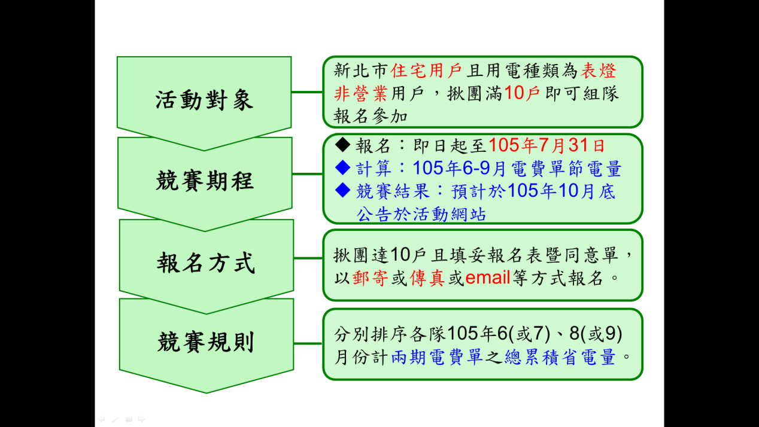(五)活動相關訊息，歡迎來電(02)29532111分機3213周先生洽詢。